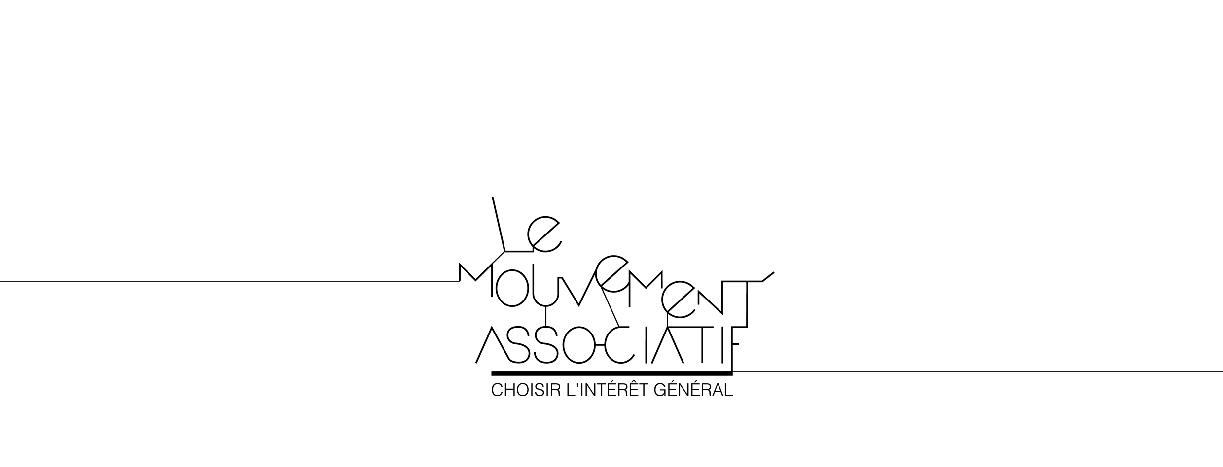

6 sept 2014

Discours de Francine Evrard
Salon des associations de Pantin

Monsieur le Maire,
Chers amis associatifs,
Mesdames et Messieurs,

En faisant le tour des 100 stands de ce forum des associations de la ville de Pantin, j’ai réellement senti battre le cœur de votre ville.

La force associative donne des couleurs au quotidien des habitants. Habitants dont plus d’un tiers sont des arrivants de moins de 5 ans et ont donc besoin de trouver leur place dans la communauté pantinoise.

Ainsi ce forum permet de connaitre l’offre associative tous secteurs confondus (sports, culture, loisirs, environnement, éducation etc) ; mais c’est aussi l’occasion pour chaque citoyen de passer de la consommation d’association à l’action dans les associations.

C’est ce qu’on appelle l’engagement associatif qui a été choisi par le premier Ministre comme la grande cause nationale 2014 et qui a été confié au Mouvement associatif que je représente aujourd’hui.

La diversité et la force des associations ainsi que l’importance de leur contribution à la vie en société et à l’économie de notre pays sont méconnues. Qui sait, par exemple, que le nombre d’associations a cru de 19 % entre 2005 et 2011 ? Que l’engagement bénévole représente 1 à 2 % du PIB ? Que 6% des salariés du privé travaillent dans une association ? Que le budget du secteur associatif représente 3,2 % du PIB, et que sa contribution au « bonheur national brut » est encore plus élevée ?

Cette méconnaissance de la force associative peut commencer à reculer grâce à l’octroi de ce label. C’est pourquoi cette campagne sera visible durant les mois d’octobre et de novembre prochain. Sous plusieurs formes :

D’abord publicitaire avec des passages télé, radio, affichage et web qui vont montrer la diversité associative et invitera chacun à y participer. Invitation relayée dans les réseaux sociaux via Facebook et tweeter.

Passée cette période publicitaire qui durera deux semaines, nous aurons une communication promotionnelle de l’emploi associatif.

Aux côtés des 16 millions de bénévoles, les associations mobilisent près de 2 millions de salariés, soit 78 % des emplois de l’économie sociale et solidaire et 6 % de l’emploi privé en France. Le salariat associatif représente une autre façon de s’engager et d’œuvrer pour l’intérêt général. Nous allons donc lancer fin octobre, un baromètre sur la perception de l’emploi associatif. Car il faut savoir qu’à l’heure où près d’un quart des jeunes de 15 à 24 ans sont au chômage, 600 000 recrutements seront nécessaires dans l’ESS d’ici à 2020, pour le seul renouvellement des emplois actuellement occupés. Et pourtant, les associations ne sont pas connues en cette qualité par le grand public.

Enfin dernière étape de notre communication et je me tourne vers vous Monsieur le Maire ainsi que les élus de votre équipe municipale, nous allons nous adresser plus particulièrement aux élus locaux.
Une Charte d’engagements réciproques a été signée en février 2014 par la puissance publique et Le Mouvement associatif. Outre l’État, les associations de collectivités territoriales sont, pour la première fois, signataires de cette Charte. Celle-ci stipule notamment que : les collectivités territoriales respectent l’indépendance des associations, en particulier leur fonction d’interpellation et la libre conduite de leurs projets. Ce dialogue entre responsables associatifs et élus pourrait aboutir à la signature de Chartes locales ou l’adoption de délibérations par les instances délibérantes des collectivités.
Un baromètre de la conﬁance réciproque entre les élus locaux et les responsables associatifs sera produit. Il visera à observer l’évaluation que font les responsables associatifs de l’action des élus en faveur de l’engagement associatif et, conjointement, la perception qu’ont les élus de la contribution des associations à la vitalité de leur territoire.

Notre pays ne va pas bien. Les associations sont en première ligne pour observer et faire face aux inégalités et aux injustices les plus criantes. Les associations savent que, pour faire face et se redresser, notre pays manque, surtout, cruellement, de confiance. Or l’engagement associatif est le signe tangible que chaque citoyen peut changer le cours des choses, qu’il a réellement une prise sur le réel. C’est pourquoi le Mouvement associatif est ancré dans un choix radical pour l’intérêt général. Et l’intérêt général c’est de créer de la richesse matérielle (et immatérielle d’ailleurs) mais aussi humaine. Cette humanité passe par des citoyens engagés.
Notre pays en a plus que jamais besoin.

